**Alerts и как с ними жить**

Мы уже встречали alert в нашем курсе, когда получали число-ответ в задачах. Также мы узнали, что можно самостоятельно вызвать alert с помощью JavaScript:

alert('Hello!');

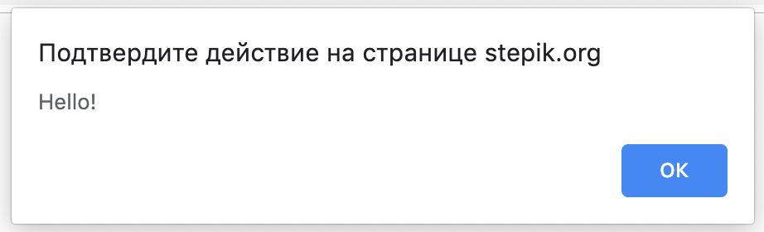

Теперь рассмотрим ситуацию, когда в сценарии теста возникает необходимость не только получить содержимое alert, но и нажать кнопку OK, чтобы закрыть alert. **Alert** является модальным окном: это означает, что пользователь не может взаимодействовать дальше с интерфейсом, пока не закроет alert. Для этого нужно сначала переключиться на окно с alert, а затем принять его с помощью команды **accept()**:

alert = browser.switch_to.alert

alert.accept()

Чтобы получить текст из alert, используйте свойство text объекта alert:

alert = browser.switch_to.alert

alert_text = alert.text

Другой вариант модального окна, который предлагает пользователю выбор согласиться с сообщением или отказаться от него, называется **confirm**. Для переключения на окно confirmиспользуется та же команда, что и в случае с alert:

confirm = browser.switch_to.alert

confirm.accept()

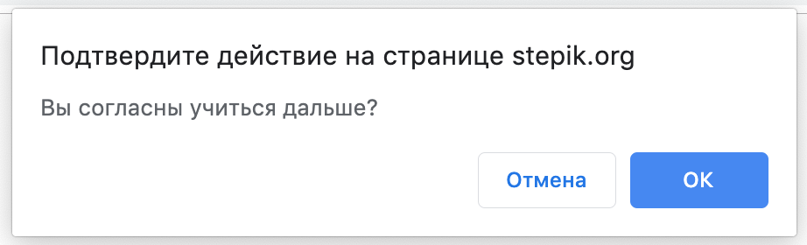

Для confirm**-**окон можно использовать следующий метод для отказа:

confirm.dismiss()

То же самое, что и при нажатии пользователем кнопки "Отмена".

Третий вариант модального окна — **prompt**— имеет дополнительное поле для ввода текста. Чтобы ввести текст, используйте метод **send_keys()**:

prompt = browser.switch_to.alert

prompt.send_keys("My answer")

prompt.accept()

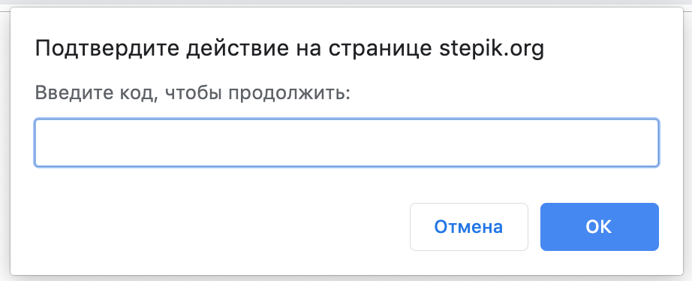

## Задание: принимаем alert

В этой задаче вам нужно написать программу, которая будет выполнять следующий сценарий:

1. Открыть страницу <http://suninjuly.github.io/alert_accept.html>
2. Нажать на кнопку
3. Принять confirm
4. На новой странице решить капчу для роботов, чтобы получить число с ответом

Если все сделано правильно и достаточно быстро (в этой задаче тоже есть ограничение по времени), вы увидите окно с числом. Отправьте полученное число в качестве ответа на это задание.

## Переход на новую вкладку браузера

При работе с веб-приложениями приходится переходить по ссылкам, которые открываются в новой вкладке браузера. WebDriver может работать только с одной вкладкой браузера. При открытии новой вкладки WebDriver продолжит работать со старой вкладкой. Для переключения на новую вкладку надо явно указать, на какую вкладку мы хотим перейти. Это делается с помощью команды switch_to.window:

browser.switch_to.window(window_name)

Чтобы узнать имя новой вкладки, нужно использовать метод window_handles, который возвращает массив имён всех вкладок. Зная, что в браузере теперь открыто две вкладки, выбираем вторую вкладку:

new_window = browser.window_handles[1]

Также мы можем запомнить имя текущей вкладки, чтобы иметь возможность потом к ней вернуться:

first_window = browser.window_handles[0]

После переключения на новую вкладку поиск и взаимодействие с элементами будут происходить уже на новой странице.

**Задание: переход на новую вкладку**

В этом задании после нажатия кнопки страница откроется в новой вкладке, нужно переключить WebDriver на новую вкладку и решить в ней задачу.

Сценарий для реализации выглядит так:

1. Открыть страницу <http://suninjuly.github.io/redirect_accept.html>
2. Нажать на кнопку
3. Переключиться на новую вкладку
4. Пройти капчу для робота и получить число-ответ

Если все сделано правильно и достаточно быстро (в этой задаче тоже есть ограничение по времени), вы увидите окно с числом. Отправьте полученное число в качестве ответа на это задание.